

Završni rad

Projektovanje i realizacija veb-aplikacije za mačevalačke turnire

Mentor: Student  
Svetlana Anđelić Aleksandar Ristić 556/19

Beograd, 2023

# Sadržaj

1. Uvod 2

2. Verbalni opis projekta 3

3. Sekvencijalni dijagrami 5

4. Faza projektovanja 20

4.1. Kolaboracioni dijagrami za sistemske operacije 20

5. Prikaz korisničkog interfejsa 42

6. Korišćene tehnologije 50

7. Zaključak 54

8. Literatura 55

# 

# 

## Rezime

U radu se prošlo kroz sve faze Larmanove metode razvoja projekta. To podrazumeva dfinisanje verbalnog opisa i analize zahteva, zatim razradu slučajeva korišćenja i stvaranja adekvatnih pratećih dijagrama, pravljenje neophodnih ugovora, listanje prikaza za korisnike finalne verzije projekta prikazanog ovde, pregled korišćenih tehnologija i pristupa.

Klijentu je potrebna aplikacija koja prikazuje liste učesnika na turniru kao i dodatne detalje, mogućnost ličnog logovanja na nalog, odvojenog prikaz liste disciplina, kao i faza takmičenja.

Da učesnici, menadžeri i organizatori svi mogu videti sve informacije, da ih menadžeri mogu brisati, a organizatori i menjati.

Za izradu samog projekta korišćen je repository pattern uz MVC i entity framework unutar visual studia koji je u sponi sa MSSQL-om.

## Ključne reči:

Macevanje, macevalacka aplikacija, aplikacija, turniri, fencing, hema, c#, MVC, entity framework, SQL database

# Uvod

Ovaj rad se bavi nekim od osnovnih funkcija bilo koje praktične aplikacije. Predstavlja bazu za dalji razvoj koji bi obuhvatio više realnih kompleksnosti neophodnih za olakšavanje organizovanja i učestvovanju na turnirima istorijskog mačevanja svima koje to interesuje.

Istorijsko mačevanje, u inostranstvu često zvano HEMA, je forma izučavanja istorijskih sistema borbi iz manuskripta i priručnika iz raznih pređašnjih perioda, njihovih konteksta, te pokušaj primene samih tehnika i principa u modernom okruženju i bezbednosnoj opremi.  
Deo tog procesa podrazumeva korišćenje turnira kao testiranja veštine pod pritiskom i zbližavanja celokupne zajednice.

Međutim broj alata koji dotična zajednica koristi je trenutno poprično ograničen, te bi stvaranje aplikacija koje mogu pomoći u celom procesu doprinele i razvoju celokupne zajednice, a autor rada je član iste.

# Verbalni opis projekta

Klijentu je potrebna aplikacija koja prikazuje liste učesnika na turniru. Za svakog učesnika traženo je da se mogu prikazati dodatni detalji poput kluba,uloge na turniru,faze takmičenja u kojoj učestvuju i discipline u kojoj učestvuju. Kao i mogućnost ličnog logovanja na nalog pri aplikaciji.

Tražena je i mogućnost odvojenog prikazivanja liste disciplina, kao i liste faza takmičenja.

Navedena je potreba da učesnici mogu pregledati sve informacije ali ne i menjati ih, te da menadžeri mogu brisati informacije o učesnicima, disciplinama i fazama. Sa druge strane traženo je da organizatori mogu činiti sve to, kao i menjanje dotičnih informacija tj. uklanjanje učesnika, disciplina i faza sa turnira ali i ubacivanje novih.

Uz to traženo je da se mogu izlistati učesnici discipline. Kao i da se sa stranice za discipline može otići direktno na stranicu za faze, učesnike i obratno.

Na osnovu verbalnog modela uočeni su sledeći slučajevi korišćenja (slika 1):

1. Korisnik stvara sopstveni nalog

2. Korisnik se uloguje u aplikaciju

3. Organizator unosi faze takmicenja za raspored turnira

4. Organizator unosi discipline

5. Korisnik/Menadzer/Organizator gleda detalje discipline takmicenja

6. Korisnik/Menadzer/Organizatorgleda detalje faze takmicenja

7. Korisnik/Menadzer/Organizator gleda listu ucesnika takmicenja

8. Organizator unosi ucesnike

9. Menadzer/Organizator menja podatke o ucesnicima

10. Menadzer/Organizator menja podatke faze

11. Menadzer/Organizator menja podatke discipline

12. Organizator briše ucesnika sa liste

13. Organizator briše faze

14. Organizator briše discipline

Na slici 1 su prikazani svi slučajevi korišćenja  
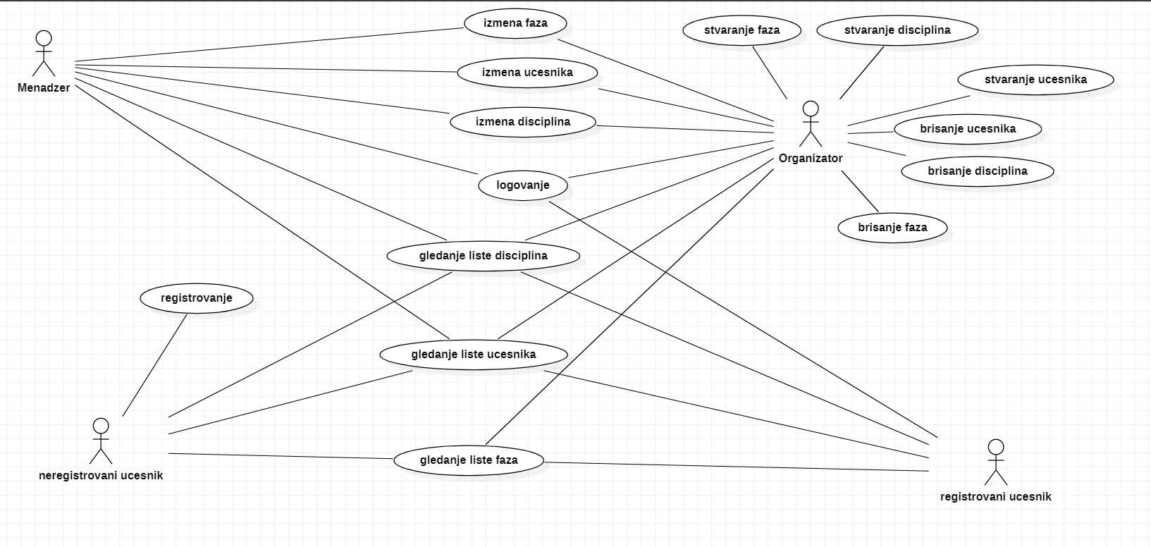

Slika 1. Use-case dijagram

# Sekvencijalni dijagrami

Zbog ograničenog broja stranica za završni rad biće prikazani samo karakteristični slučajevi korišćenja i njihovi dijagrami sekvecni.

DSSK1: Učesnik stvara nalog

Osnovni scenario:

1. Učesnik potvrđuje želju stvaranja učesnikog naloga (APSO)

2. Sistem vraća poruku o uspešnom kreiranju naloga (IA)

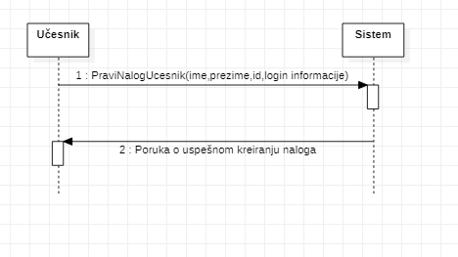

Slika 2. Dijagram sekvenci DSSK1 - Učesnik stvara nalog

Alternativna scenarija:

2.1. Sistem vraća adekvatnu poruku o grešci i vraća učesnika na popunjavanje podataka(IA)  
  
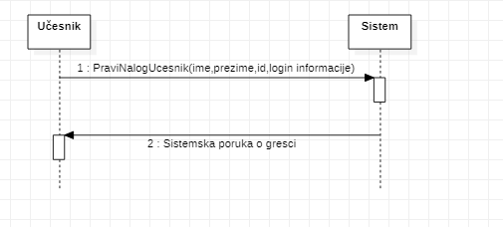

Slika 3. Dijagram sekvenci za alternativni scenario – Nalog već postoji u bazi

Uvedena je sistemska operacija:

1. PraviNalogUcesnik(ime,prezime,id,login informacije)

DSSK2: Logovanje u aplikaciju

Osnovni scenario:

1. Korisnik klikće na login dugme (APSO)

2. Sistem šalje poruku o uspešnom logovanju (IA)

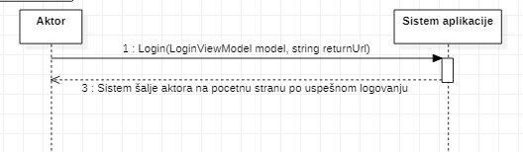

Slika 4. Dijagram sekvenci DSSK2 - Logovanje u aplikaciju

Alternativna scenarija:

2.1. Sistem vraća adekvatnu poruku o grešci I vraća aktora na popunjavanje podataka(IA)

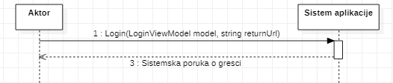

Slika 5. Dijagram sekvenci za alternativni scenario – Uneti su pogrešni login podaci

Uvedena je sistemska operacija:

1. Login(ime,prezime,id,login informacije)

DSSK3: Organizator unosi discipline

Osnovni scenario:

1. Organizator zahteva prikaz daljeg unosa (APSO)

2. Sistem prikazuje izmenjenu formu za dalji unos (IA)

3. Organizator potvrđuje unos discipline (APSO)

4. Sistem daje potvrdu o unosu discipline (IA)

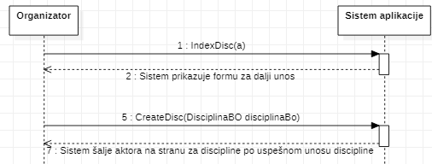

Slika 6. Dijagram sekvenci DSSK3 - Organizator unosi discipline

Alternativna scenarija:

4.1. Sistem ne može da obradi unete podatke i javlja poruku o grešci (IA)

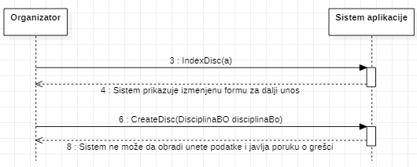

Slika 7. Dijagram sekvenci za alternativni scenario – Pogrešan format podataka

Uvedene su sistemske operacije:

1. DajUnosenjeDiscipline(bool)

2. UnosDiscipline(datetime,string)

DSSK4: Organizator unosi faze

Osnovni scenario:

1. Organizator zahteva prikaz daljeg unosa (APSO)

2. Sistem prikazuje izmenjenu formu za dalji unos (IA)

3. Organizator potvrđuje unos faze (APSO)

4. Sistem daje potvrdu o unosu faze (IA)

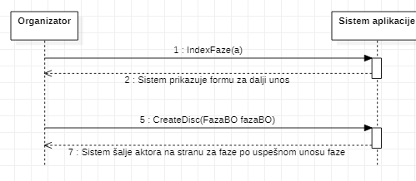

Slika 8. Dijagram sekvenci DSSK4 - Organizator unosi faze

Alternativna scenarija:

4.1. Sistem ne može da obradi unete podatke i javlja poruku o grešci (IA)

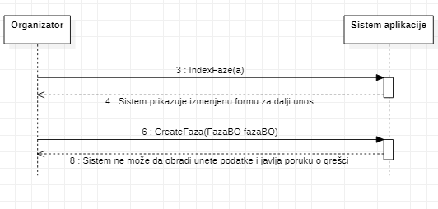

Slika 9. Dijagram sekvenci za alternativni scenario – Pogrešan format podataka

Uvedene su sistemske operacije:

1. DajUnosFaze(bool)

2. UnosFaze(datetime,string)

DSSK5: Učesnik gleda raspored po fazama i disciplinama

Osnovni scenario:

1. Učesnik zahteva prikaz daljeg pregleda (APSO)

2. Sistem prikazuje izmenjenu formu za dalji pregled (IA)

3. Učesnik potvrđuje izbor odabranog rasporeda (APSO)

4. Sistem prikazuje traženi raspored (IA)

Alternativna scenarija:

2.1. Učesnik ne bira zasebnu fazu I sistem vraća celokupni raspored turnira (IA)

4.1. Sistem ne može da obradi unete podatke i javlja poruku o grešci (IA)

Uvedene su sistemske operacije:

1. DajPregledRasporeda(bool?)

2. DajKonkretanRaspored(datetime,string)

DSSK6: Organizator unosi ucesnika

Osnovni scenario:

1. Organizator zahteva opciju unosa ucesnika date discipline (APSO)

2. Sistem prikazuje izmenjenu formu za dalji unos (IA)

3. Organizator potvrđuje unos podataka (APSO)

4. Sistem daje potvrdu o unosu ucesnika (IA)

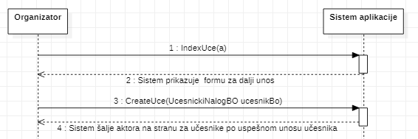

Slika 10. Dijagram sekvenci DSSK7 - Organizator unosi ucesnika

Alternativna scenarija:

4.1. Sistem ne može da obradi unete podatke i javlja poruku o grešci (IA)

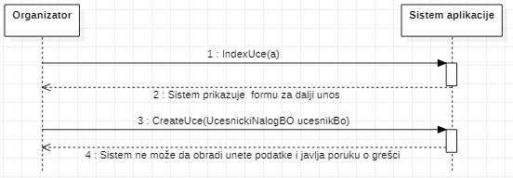

Slika 11. Dijagram sekvenci za alternativni scenario – Pogrešan format podataka

Uvedene su sistemske operacije:

1. DajUnosUcesnika

2. UnesiUcesnika(string,int,int,int)

DSSK8: Učesnik gleda faze I discipline

Osnovni scenario:

1. Učesnik klikće dugme prikaži odabrane podatke (APSO)

2. Sistem prikazuje tražene podatke (IA)

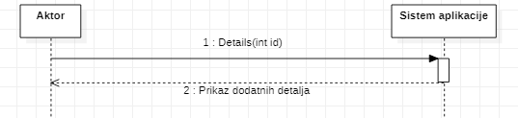

Slika 12. Dijagram sekvenci DSSK8 - Učesnik gleda fazama i disciplinama

Alternativna scenarija:

2.1. Podaci još nisu ubačeni i učesnik nema šta da pregleda te sistem vraća adekvatnu poruku(IA)

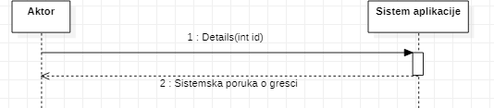

Slika 13. Dijagram sekvenci za alternativni scenario – Nema podataka u bazi

Uvedena je sistemska operacija:

1. DajStatistike(bool,string)

DSSK9: Organizator menja tuđi nalog

Osnovni scenario:

1. Organizator potvrđuje želju izmene tuđeg naloga (APSO)

2. Sistem šalje poruku provere želje izmene uz traženje login informacije (IA)

3. Organizator potvrđuje trajnu izmenu (APSO)

4. Sistem vraća poruku o uspešnoj izmeni naloga (IA)

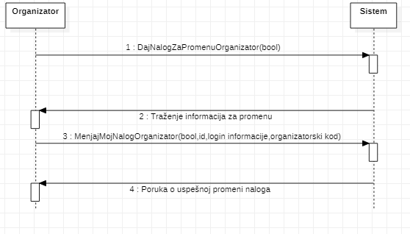

Slika 14. Dijagram sekvenci DSSK9 - Organizator menja sopstveni nalog

Alternativna scenarija:

4.1. Sistem vraća adekvatnu poruku o grešci I vraća organizatora na popunjavanje podataka (IA)

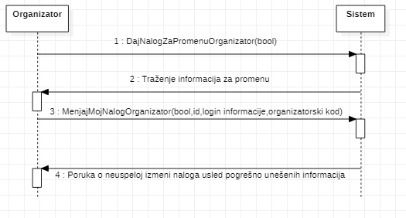

Slika 15. Dijagram sekvenci za alternativni scenario – Pogrešne login informacije

Uvedene su sistemske operacije:

1. DajMiTudjiNalog(id1,id2,login informacije,organizatorski kod)

2. MenjajTudjiNalog(id,id2,login informacije,organizatorski kod)

DSSK10: Učesnik briše sopstveni nalog

Osnovni scenario:

1. Učesnik potvrđuje želju brisanja sopstvenog naloga (APSO)

2. Sistem šalje poruku provere želje brisanja uz traženje login informacije (IA)

3. Učesnik potvrđuje naredbu brisanja (APSO)

4. Sistem vraća poruku o uspešnom brisanju naloga (IA)

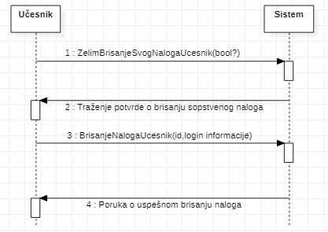

Slika 16. Dijagram sekvenci DSSK10 - Učesnik briše sopstveni nalog

Alternativna scenarija:

4.1. Sistem vraća adekvatnu poruku o grešci i vraća učesnika na popunjavanje podataka(IA)

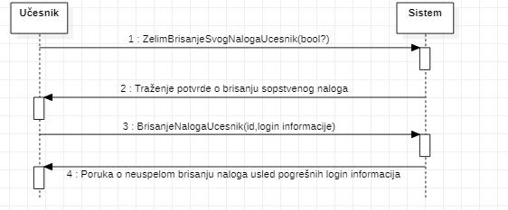

Slika 17. Dijagram sekvenci za alternativni scenario – Pogrešne login informacije

Uvedene su sistemske operacije:

1. ZelimBrisanjeSvogNalogaUcesnik(bool)

2. BrisanjeNalogaUcesnik(id,login informacije)

DSSK11: Organizator briše tuđi nalog

Osnovni scenario:

1. Organizator potvrđuje želju brisanja tuđeg naloga (APSO)

2. Sistem šalje poruku provere želje brisanja uz traženje login informacije (IA)

3. Učesnik potvrđuje naredbu brisanja (APSO)

4. Sistem vraća poruku o uspešnom brisanju naloga (IA)

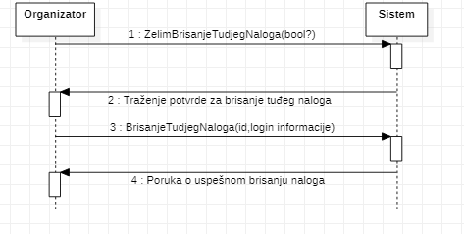

Slika 18. Dijagram sekvenci DSSK11 - Organizator briše tuđi nalog

Alternativna scenarija:

2.1. Sistem vraća adekvatnu poruku o grešci I vraća organizatora na popunjavanje podataka(IA)

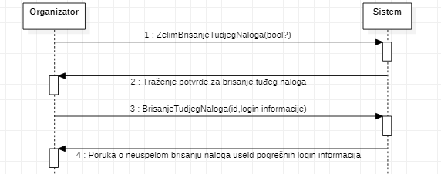

Slika 19. Dijagram sekvenci za alternativni scenario – Pogrešne login informacije

Uvedene su sistemske operacije:

1. ZelimBrisanjeTudjegNaloga(bool)

2. BrisanjeTudjegNaloga(id,login informacije)

Uočene su sledeće sistemske operacije koje treba projektovati:

1. ZelimNalogOrganizator(bool)

2. PraviNalogOrganizator(ime,prezime,id,login informacije,organizatorski kod)

3. PraviNalogUcesnik(ime,prezime,id,login informacije)

4. Login(ime,prezime,id,login informacije)

5. Prijava(ime,prezime,id,login informacije,klub,disciplina,turnirska uloga)

6. PrijemPrijava(list<prijava>)

7. DajUnosenjeRasporeda(bool)

8. UnosRasporeda(datetime,string)

9. DajPregledRasporeda(bool?)

10. DajKonkretanRaspored(datetime,string)

11 DajUnosStatistike(bool)

12. UnesiUStatistiku(string,int,int,int)

13. DajStatistike(bool,string)

14. DajNalogZaPromenuUcesnik(bool)

15. MenjajMojNalogUcesnik(bool,id,login informacije)

16. DajNalogZaPromenuOrganizator(bool)

17. MenjajMojNalogOrganizator(bool,id,login informacije,organizatorski kod)

18. DajMiTudjiNalog(id1,id2,login informacije,organizatorski kod)

19. MenjajTudjiNalog(id,id2,login informacije,organizatorski kod)

20. ZelimBrisanjeSvogNalogaUcesnik(bool)

21. BrisanjeNalogaUcesnik(id,login informacije)

22. ZelimBrisanjeSvogNalogaOrganizator(bool)

23. BrisanjeNalogaOrganizator(id,login informacije)

24. ZelimBrisanjeTudjegNaloga(bool)

25. BrisanjeTudjegNaloga(id,login informacije)

26. OdjavaSTurnira(id,login informacije)

UG1: ZelimNalogOrganizator

Operacija: ZelimNalogOrganizator

Veza sa SK: SK1

Preduslovi: Potrebno je napraviti nalog za organizatora

Postuslovi: Pokrenuto je kreiranje naloga za organizatora

UG2: PraviNalogOrganizator

Operacija: PraviNalogOrganizator(ime,prezime,id,login informacije,organizatorski kod): bool

Veza sa SK: SK1

Preduslovi: Pokrenuto je kreiranje naloga za organizatora

Postuslovi: Kreiran je nalog za organizatora

UG3: PraviNalogUcesnik

Operacija: PraviNalogUcesnik(ime,prezime,id,login informacije): bool

Veza sa SK: SK2

Preduslovi: Potrebno je napraviti nalog za učesnika

Postuslovi: Kreiran je nalog za učesnika

UG4: Login

Operacija: Login(ime,prezime,id,login informacije): bool

Veza sa SK: SK3

Preduslovi: Korisnik/ca nije ulogovana

Postuslovi: Korisnik/ca je ulogovana

UG5: Prijava

Operacija: Prijava(ime,prezime,id,login informacije,klub,disciplina,turnirska uloga): bool

Veza sa SK: SK4

Preduslovi: Korisnik/ca nije prijavljena na sam turnir

Postuslovi: Korisnik/ca je prijavljena na sam turnir

UG6: PrijemPrijava

Operacija: PrijemPrijava(list<prijava>): bool

Veza sa SK: SK5

Preduslovi: Nisu primljene prijave za turnir

Postuslovi: Primljene su prijave

UG7: DajUnosenjeRasporeda

Operacija: DajUnosenjeRasporeda(): bool

Veza sa SK: SK6

Preduslovi: Raspored turnira treba uneti

Postuslovi: Raspored turnira se moze uneti

UG8: UnosRasporeda

Operacija: UnosRasporeda(datetime,string):bool

Veza sa SK: SK6

Preduslovi: Raspored turnira se moze uneti

Postuslovi: Raspored turnira je unet

UG9: DajPregledRasporeda

Operacija: DajPregledRasporeda(bool)

Veza sa SK: SK7

Preduslovi: Korisnik želi da pogleda neki raspored

Postuslovi: Korisnik može da pogleda neki raspored

G10: DajKonkretanRaspored

Operacija: DajKonkretanRaspored(datetime,string)

Veza sa SK: SK7

Preduslovi: Korisnik može da pogleda neki raspored

Postuslovi: Korisnik je pogledao\la neki raspored

UG11: DajUnosStatistike

Operacija: DajUnosStatistike(bool)

Veza sa SK: SK8

Preduslovi: Treba uneti statistiku u bazu

Postuslovi: Statistika se može uneti u bazu

UG12: UnesiUStatistiku

Operacija: UnesiUStatistiku(string,int,int,int)

Veza sa SK: SK8

Preduslovi: Statistika se može uneti u bazu

Postuslovi: Statistika je uneta u bazu

UG13: DajStatistike

Operacija: DajStatistike(bool,string)

Veza sa SK: SK9

Preduslovi: Statistika je prisutna u bazi

Postuslovi: Korisnik je pogledao statistiku

UG14: DajNalogZaPromenuUcesnik

Operacija: DajNalogZaPromenuUcesnik(bool)

Veza sa SK: SK10

Preduslovi: Korisnik odnosno učesnik želi da menja svoj nalog

Postuslovi: Korisnik odnosno učesnik može da menja svoj nalog

UG15: MenjajMojNalogUcesnik

Operacija: MenjajMojNalogUcesnik(bool,id,login informacije)

Veza sa SK: SK10

Preduslovi: Korisnik odnosno učesnik može da menja svoj nalog

Postuslovi: Korisnik odnosno učesnik je izmenio\la svoj nalog

UG16: DajNalogZaPromenuOrganizator

Operacija: DajNalogZaPromenuOrganizator(bool)

Veza sa SK: SK11

Preduslovi: Korisnik odnosno organizator želi da menja svoj nalog

Postuslovi: Korisnik odnosno organizator može da menja svoj nalog

UG17: MenjajMojNalogOrganizator

Operacija: MenjajMojNalogOrganizator(bool,id,login informacije,organizatorski kod)

Veza sa SK: SK11

Preduslovi: Korisnik odnosno organizator može da menja svoj nalog

Postuslovi: Korisnik odnosno organizator je izmenio\la svoj nalog

UG18: DajMiTudjiNalog

Operacija: DajMiTudjiNalog(id1,id2,login informacije,organizatorski kod)

Veza sa SK: SK12

Preduslovi: Korisnik odnosno organizator želi da menja tuđi nalog

Postuslovi: Korisnik odnosno organizator može da menja tuđi nalog

UG19: MenjajTudjiNalog

Operacija: MenjajTudjiNalog(id,id2,login informacije,organizatorski kod)

Veza sa SK: SK12

Preduslovi: Korisnik odnosno organizator može da menja tuđi nalog

Postuslovi: Korisnik odnosno organizator je izmenio/la tuđi nalog

UG20: ZelimBrisanjeSvogNalogaUcesnik

Operacija: ZelimBrisanjeSvogNalogaUcesnik(bool)

Veza sa SK: SK13

Preduslovi: Korisnik odnosno učesnik želi da briše svoj nalog

Postuslovi: Korisnik odnosno učesnik može da briše svoj nalog

UG21: BrisanjeNalogaUcesnik

Operacija: BrisanjeNalogaUcesnik(id,login informacije)

Veza sa SK: SK13

Preduslovi: Korisnik odnosno učesnik može da briše svoj nalog

Postuslovi: Korisnik odnosno učesnik je obrisao/la svoj nalog

UG22: ZelimBrisanjeSvogNalogaOrganizator

Operacija: ZelimBrisanjeSvogNalogaOrganizator(bool)

Veza sa SK: SK14

Preduslovi: Korisnik odnosno organizator želi da briše svoj nalog

Postuslovi: Korisnik odnosno organizator može da briše svoj nalog

UG23: BrisanjeNalogaOrganizator

Operacija: BrisanjeNalogaOrganizator(id,login informacije)

Veza sa SK: SK14

Preduslovi: Korisnik odnosno organizator može da briše svoj nalog

Postuslovi: Korisnik odnosno organizator je obrisao/la svoj nalog

UG24: ZelimBrisanjeTudjegNaloga

Operacija: ZelimBrisanjeTudjegNaloga(bool)

Veza sa SK: SK15

Preduslovi: Korisnik odnosno organizator želi da briše tuđi nalog

Postuslovi: Korisnik odnosno organizator može da briše tuđi nalog

UG25: BrisanjeTudjegNaloga

Operacija: BrisanjeTudjegNaloga(id,login informacije)

Veza sa SK: SK15

Preduslovi: Korisnik odnosno organizator može da briše tuđi nalog

Postuslovi: Korisnik odnosno organizator je obrisao/la tuđi nalog

UG26: OdjavaSTurnira

Operacija: OdjavaSTurnira(id,login informacije)

Veza sa SK: SK16

Preduslovi: Korisnik odnosno učesnik može da se odjavi sa turnira

Postuslovi: Korisnik odnosno učesnik se odjavio/la sa turnira

Na slici 20 prikazan je konceptualni model projektovanog sistema.

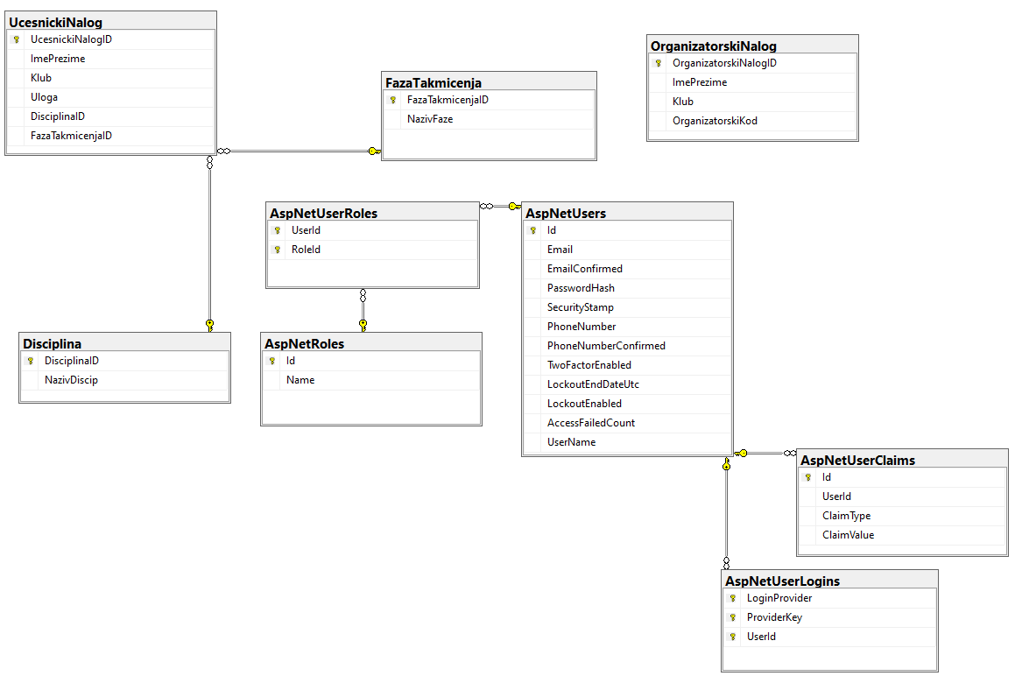

Slika 20. Model baze na osnovu goredefinisanih ugovora

# Faza projektovanja

Zbog ograničenog broja stranica za završni rad biće prikazani samo karakteristični ugovori i njihovi dijagrami kolaboracije.

## 4.1. Kolaboracioni dijagrami za sistemske operacije

UG1: ZelimNalogOrganizator

Operacija: ZelimNalogOrganizator

Veza sa SK: SK1

Preduslovi: Potrebno je napraviti nalog za organizatora

Postuslovi: Pokrenuto je kreiranje naloga za organizatora

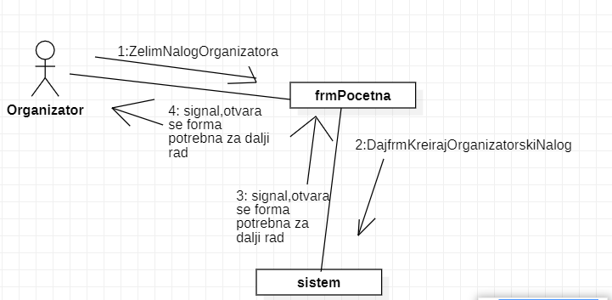

Slika 21. Kolaboracioni dijagram UG1 – ZelimNalogOrganizator

UG2: PraviNalogOrganizator

Operacija: PraviNalogOrganizator(ime,prezime,id,login informacije,organizatorski kod): bool

Veza sa SK: SK1

Preduslovi: Pokrenuto je kreiranje naloga za organizatora

Postuslovi: Kreiran je nalog za organizatora

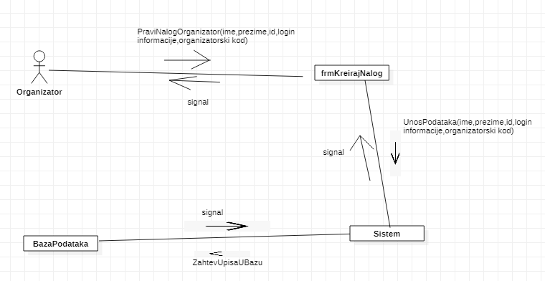

Slika 22. Kolaboracioni dijagram UG2 – PraviNalogOrganizator

UG3: PraviNalogUcesnik

Operacija: PraviNalogUcesnik(ime,prezime,id,login informacije): bool

Veza sa SK: SK2

Preduslovi: Potrebno je napraviti nalog za učesnika

Postuslovi: Kreiran je nalog za učesnika

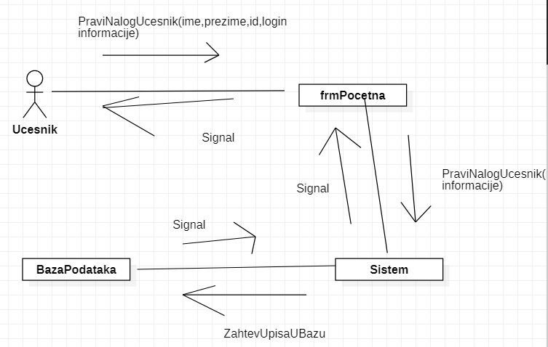

Slika 23. Kolaboracioni dijagram UG3 – PraviNalogUcesnik

UG4: Login

Operacija: Login(ime,prezime,id,login informacije): bool

Veza sa SK: SK3

Preduslovi: Korisnik/ca nije ulogovana

Postuslovi: Korisnik/ca je ulogovana

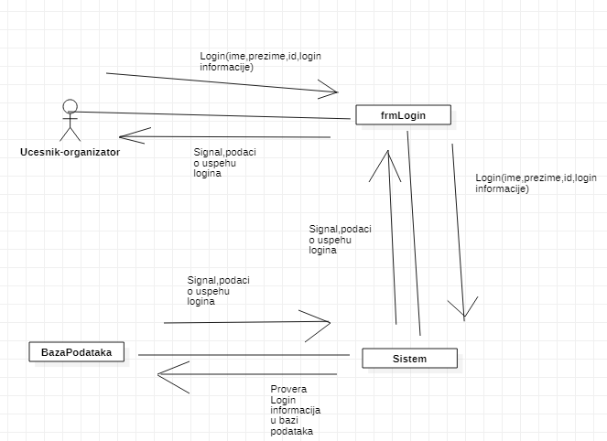

Slika 24. Kolaboracioni dijagram UG4 – Login

UG5: Prijava

Operacija: Prijava(ime,prezime,id,login informacije,klub,disciplina,turnirska uloga): bool

Veza sa SK: SK4

Preduslovi: Korisnik/ca nije prijavljena na sam turnir

Postuslovi: Korisnik/ca je prijavljena na sam turnir

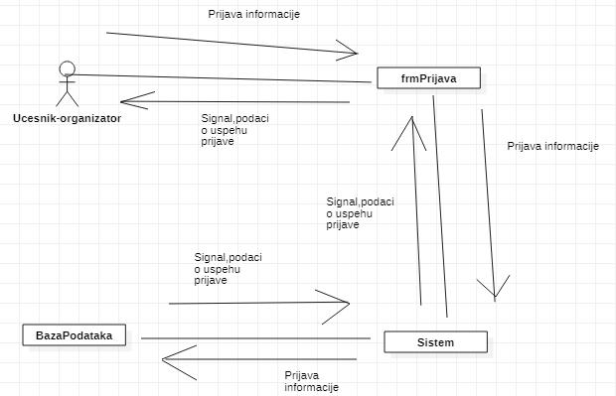

Slika 25. Kolaboracioni dijagram UG5 – Prijava

UG6: PrijemPrijava

Operacija: PrijemPrijava(list<prijava>): bool

Veza sa SK: SK5

Preduslovi: Nisu primljene prijave za turnir

Postuslovi: Primljene su prijave



Slika 26. Kolaboracioni dijagram UG6 – PrijemPrijava

UG7: DajUnosenjeRasporeda

Operacija: DajUnosenjeRasporeda(): bool

Veza sa SK: SK6

Preduslovi: Raspored turnira treba uneti

Postuslovi: Raspored turnira se moze uneti

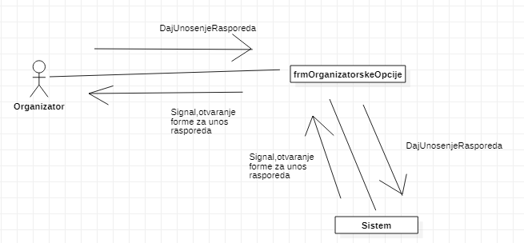

Slika 27. Kolaboracioni dijagram UG7 – DajUnosenjeRasporeda

UG8: UnosRasporeda

Operacija: UnosRasporeda(datetime,string):bool

Veza sa SK: SK6

Preduslovi: Raspored turnira se moze uneti

Postuslovi: Raspored turnira je unet

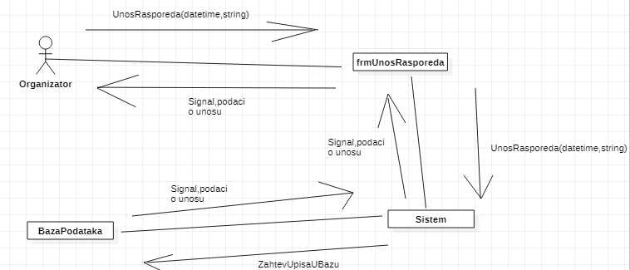

Slika 28. Kolaboracioni dijagram UG8 – UnosRasporeda

UG9: DajPregledRasporeda

Operacija: DajPregledRasporeda(bool)

Veza sa SK: SK7

Preduslovi: Korisnik želi da pogleda neki raspored

Postuslovi: Korisnik može da pogleda neki raspored

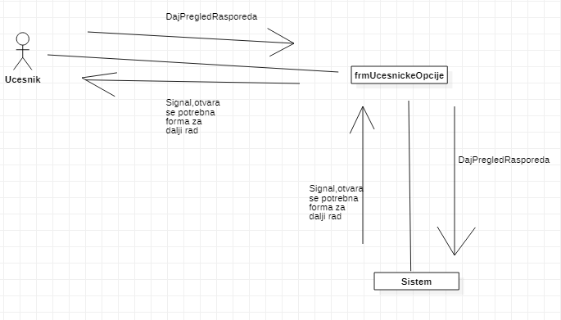

Slika 29. Kolaboracioni dijagram UG9 – DajPregledRasporeda

UG10: DajKonkretanRaspored

Operacija: DajKonkretanRaspored(datetime,string)

Veza sa SK: SK7

Preduslovi: Korisnik može da pogleda neki raspored

Postuslovi: Korisnik je pogledao\la neki raspored

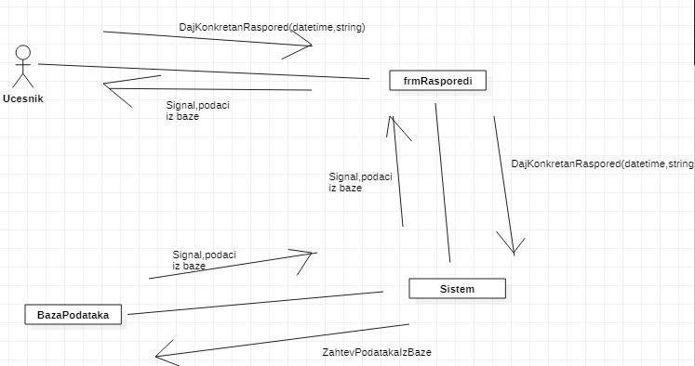

Slika 30. Kolaboracioni dijagram UG10 – DajPregledRasporeda

UG11: DajNalogZaPromenuUcesnik

Operacija: DajNalogZaPromenuUcesnik(bool)

Veza sa SK: SK10

Preduslovi: Korisnik odnosno učesnik želi da menja svoj nalog

Postuslovi: Korisnik odnosno učesnik može da menja svoj nalog

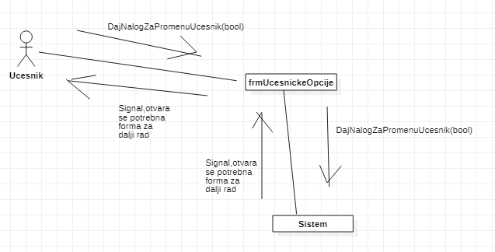

Slika 31. Kolaboracioni dijagram UG11 – DajNalogZaPromenuUcesnik ()

UG12: MenjajMojNalogUcesnik

Operacija: MenjajMojNalogUcesnik(bool,id,login informacije)

Veza sa SK: SK10

Preduslovi: Korisnik odnosno učesnik može da menja svoj nalog

Postuslovi: Korisnik odnosno učesnik je izmenio\la svoj nalog

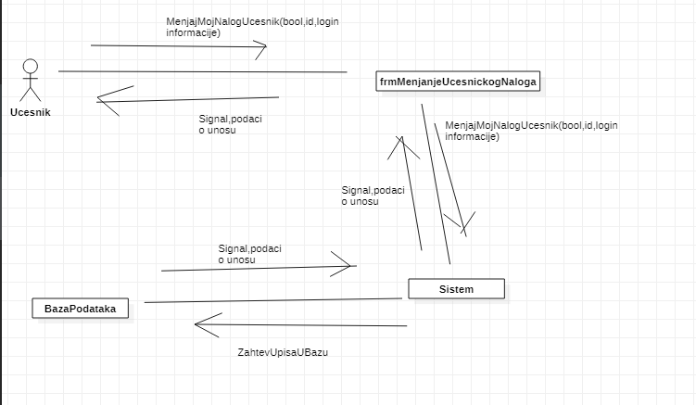

Slika 32. Kolaboracioni dijagram UG15 – MenjajMojNalogUcesnik ()

UG13: DajNalogZaPromenuOrganizator

Operacija: DajNalogZaPromenuOrganizator(bool)

Veza sa SK: SK11

Preduslovi: Korisnik odnosno organizator želi da menja svoj nalog

Postuslovi: Korisnik odnosno organizator može da menja svoj nalog

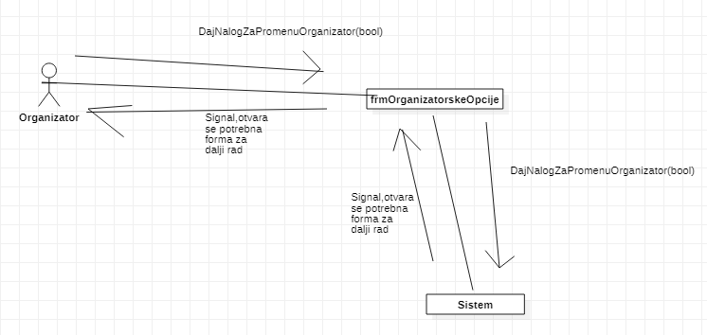

Slika 33. Kolaboracioni dijagram UG13 – DajNalogZaPromenuOrganizator ()

UG14: MenjajMojNalogOrganizator

Operacija: MenjajMojNalogOrganizator(bool,id,login informacije,organizatorski kod)

Veza sa SK: SK11

Preduslovi: Korisnik odnosno organizator može da menja svoj nalog

Postuslovi: Korisnik odnosno organizator je izmenio\la svoj nalog

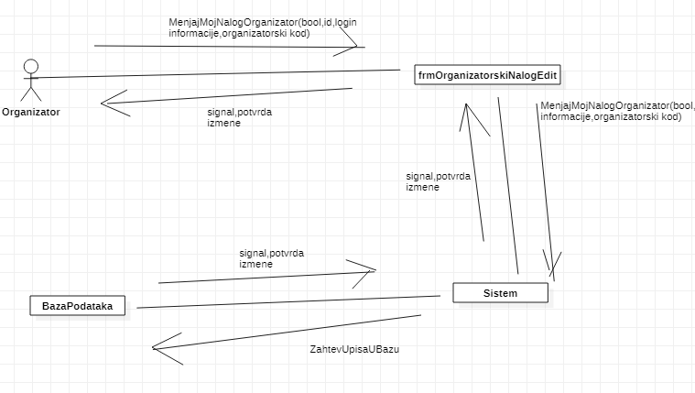

Slika 34. Kolaboracioni dijagram UG14 – MenjajMojNalogOrganizator ()

UG15: DajMiTudjiNalog

Operacija: DajMiTudjiNalog(id1,id2,login informacije,organizatorski kod)

Veza sa SK: SK12

Preduslovi: Korisnik odnosno organizator želi da menja tuđi nalog

Postuslovi: Korisnik odnosno organizator može da menja tuđi nalog

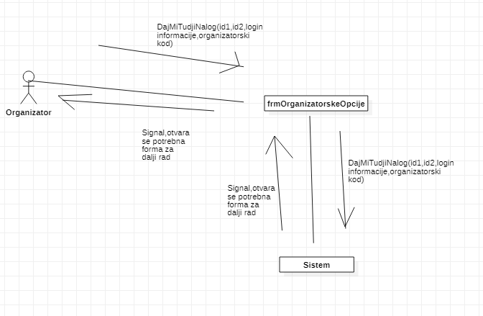

Slika 35. Kolaboracioni dijagram UG15 – DajMiTudjiNalog ()

UG16: MenjajTudjiNalog

Operacija: MenjajTudjiNalog(id,id2,login informacije,organizatorski kod)

Veza sa SK: SK12

Preduslovi: Korisnik odnosno organizator može da menja tuđi nalog

Postuslovi: Korisnik odnosno organizator je izmenio/la tuđi nalog

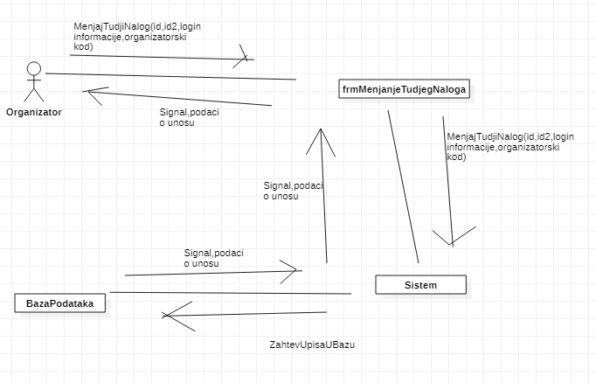

Slika 36. Kolaboracioni dijagram UG16 – MenjajTudjiNalog ()

UG17: ZelimBrisanjeSvogNalogaUcesnik

Operacija: ZelimBrisanjeSvogNalogaUcesnik(bool)

Veza sa SK: SK13

Preduslovi: Korisnik odnosno učesnik želi da briše svoj nalog

Postuslovi: Korisnik odnosno učesnik može da briše svoj nalog

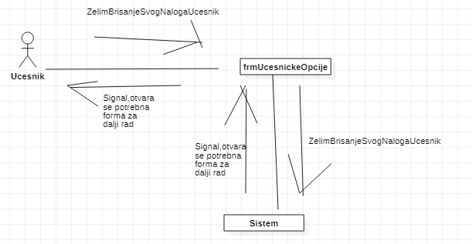

Slika 37. Kolaboracioni dijagram UG17 – ZelimBrisanjeSvogNalogaUcesnik ()

UG18: BrisanjeNalogaUcesnik

Operacija: BrisanjeNalogaUcesnik(id,login informacije)

Veza sa SK: SK13

Preduslovi: Korisnik odnosno učesnik može da briše svoj nalog

Postuslovi: Korisnik odnosno učesnik je obrisao/la svoj nalog

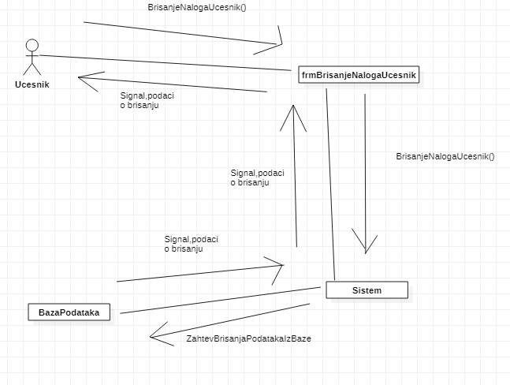

Slika 38. Kolaboracioni dijagram UG18 – BrisanjeNalogaUcesnik ()

UG19: ZelimBrisanjeSvogNalogaOrganizator

Operacija: ZelimBrisanjeSvogNalogaOrganizator(bool)

Veza sa SK: SK14

Preduslovi: Korisnik odnosno organizator želi da briše svoj nalog

Postuslovi: Korisnik odnosno organizator može da briše svoj nalog

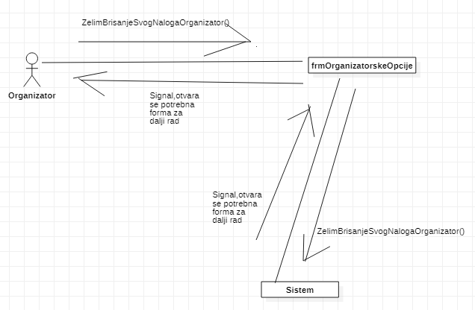

Slika 39. Kolaboracioni dijagram UG19 – ZelimBrisanjeSvogNalogaOrganizator ()

UG20: BrisanjeNalogaOrganizator

Operacija: BrisanjeNalogaOrganizator(id,login informacije)

Veza sa SK: SK14

Preduslovi: Korisnik odnosno organizator može da briše svoj nalog

Postuslovi: Korisnik odnosno organizator je obrisao/la svoj nalog

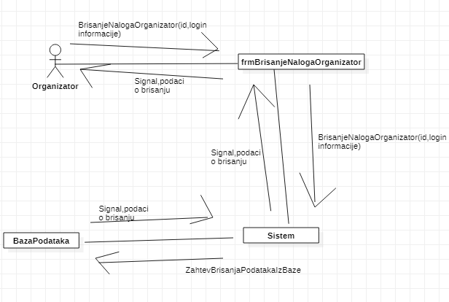

Slika 40. Kolaboracioni dijagram UG20 – BrisanjeNalogaOrganizatora()

UG21: ZelimBrisanjeTudjegNaloga

Operacija: ZelimBrisanjeTudjegNaloga(bool)

Veza sa SK: SK15

Preduslovi: Korisnik odnosno organizator želi da briše tuđi nalog

Postuslovi: Korisnik odnosno organizator može da briše tuđi nalog

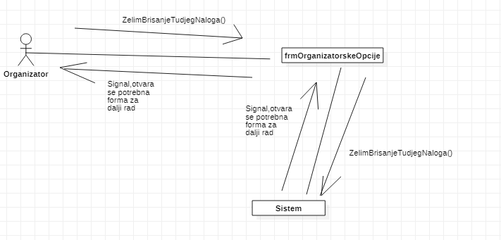

Slika 41. Kolaboracioni dijagram UG21 – ZelimBrisanjeTudjegNaloga ()

UG22: BrisanjeTudjegNaloga

Operacija: BrisanjeTudjegNaloga(id,login informacije)

Veza sa SK: SK15

Preduslovi: Korisnik odnosno organizator može da briše tuđi nalog

Postuslovi: Korisnik odnosno organizator je obrisao/la tuđi nalog

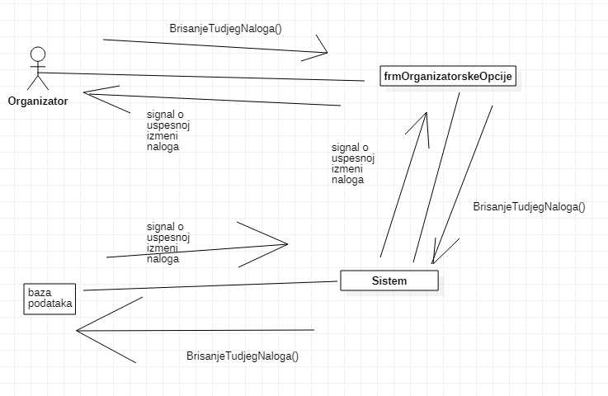

Slika 42. Kolaboracioni dijagram UG22 -BrisanjeTudjegNaloga ()

# Prikaz korisničkog interfejsa

Zbog ograničenog broja stranica za završni rad biće prikazane samo karakteristične stranice veb-alikacije.

1. Pocetna stranica koja nudi opsti pregled aplikacije i njenih segmenata:

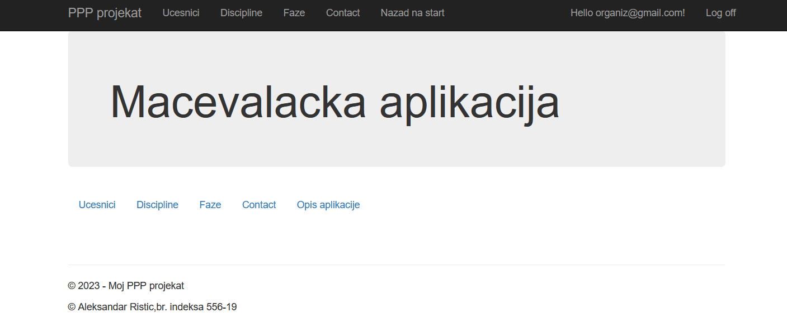

2. Kontakt strana:

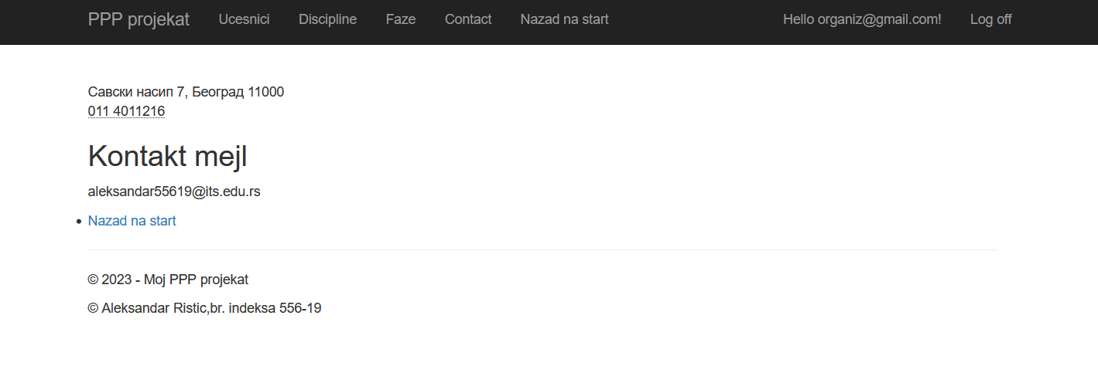

3. Stranica s opisom aplikacije s mogucnoscu odlazenja na druge segmente aplikacije I vracanje na pocetak:

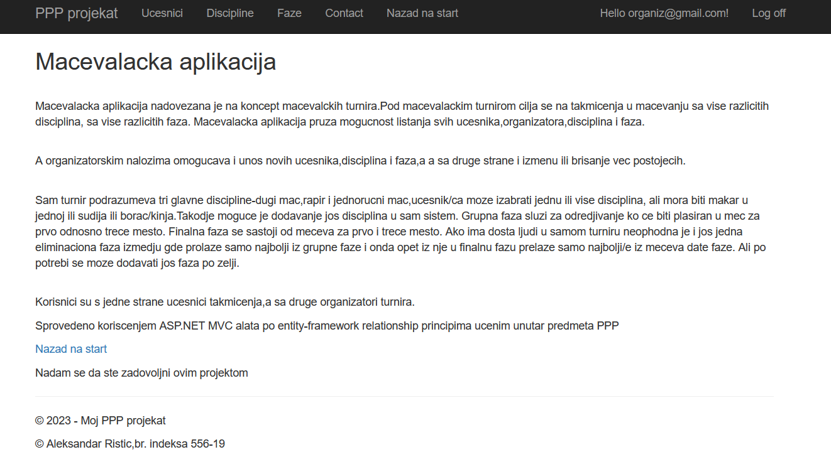

4. Izgled stranice za registraciju:

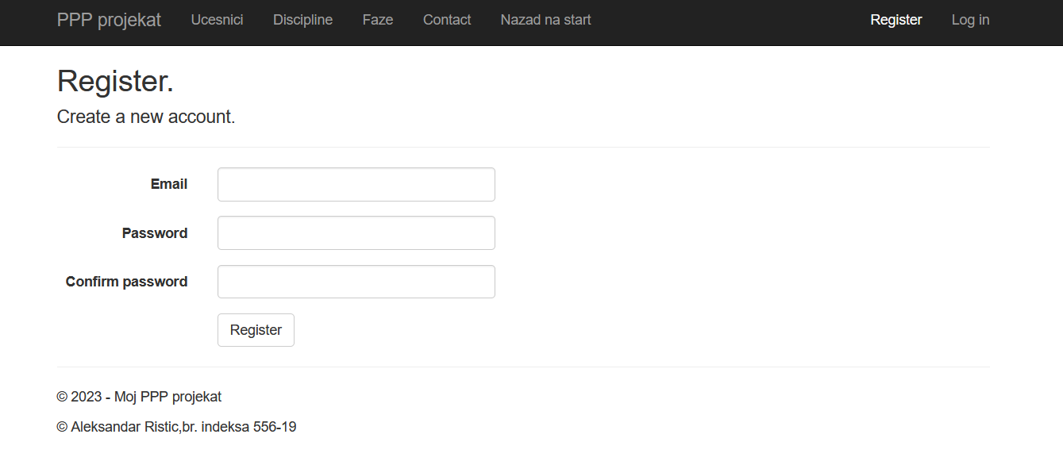

5. Izgled stranice za login:

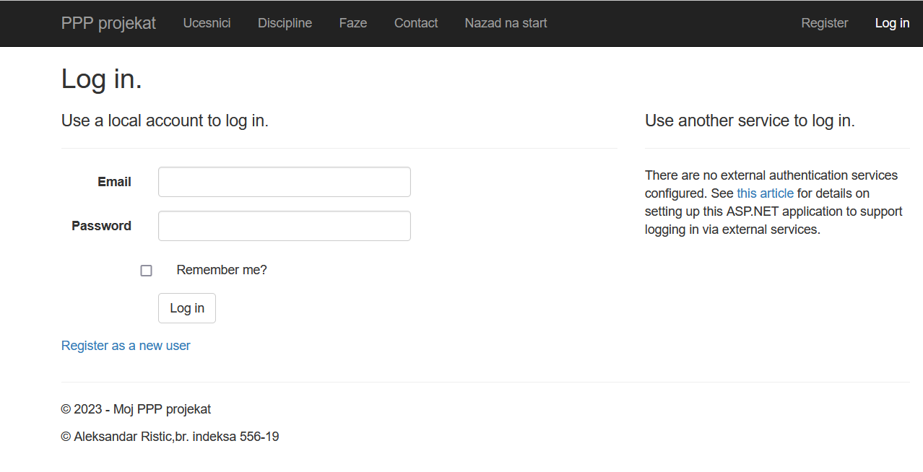

6.Izgled stranice koja lista ucesnike:

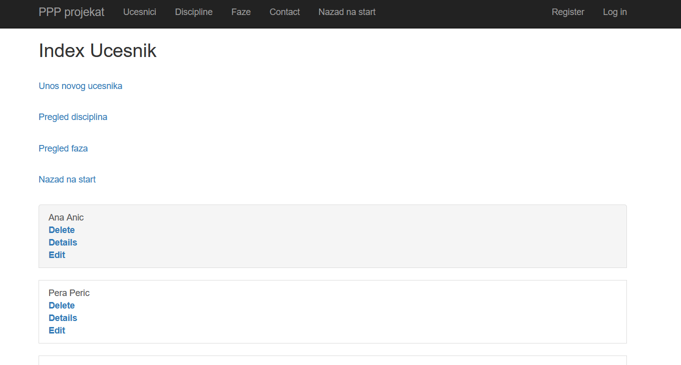

7.Izgled stranice koja prikazuje detalje ucesnika:

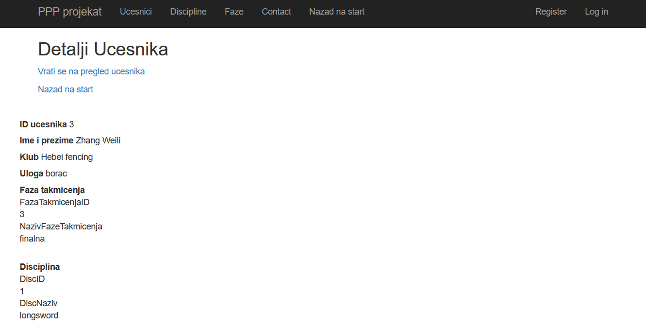

8. Izgled stranice za izmenu podataka ucesnika:

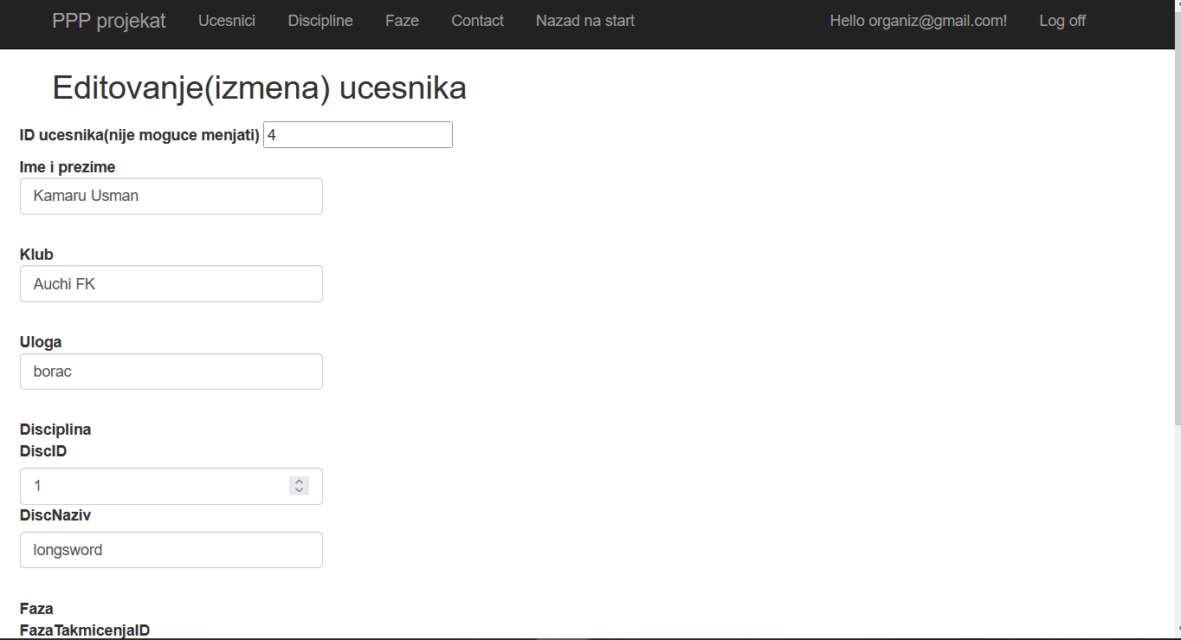

9. Izgled stranice za brisanje ucesnika:

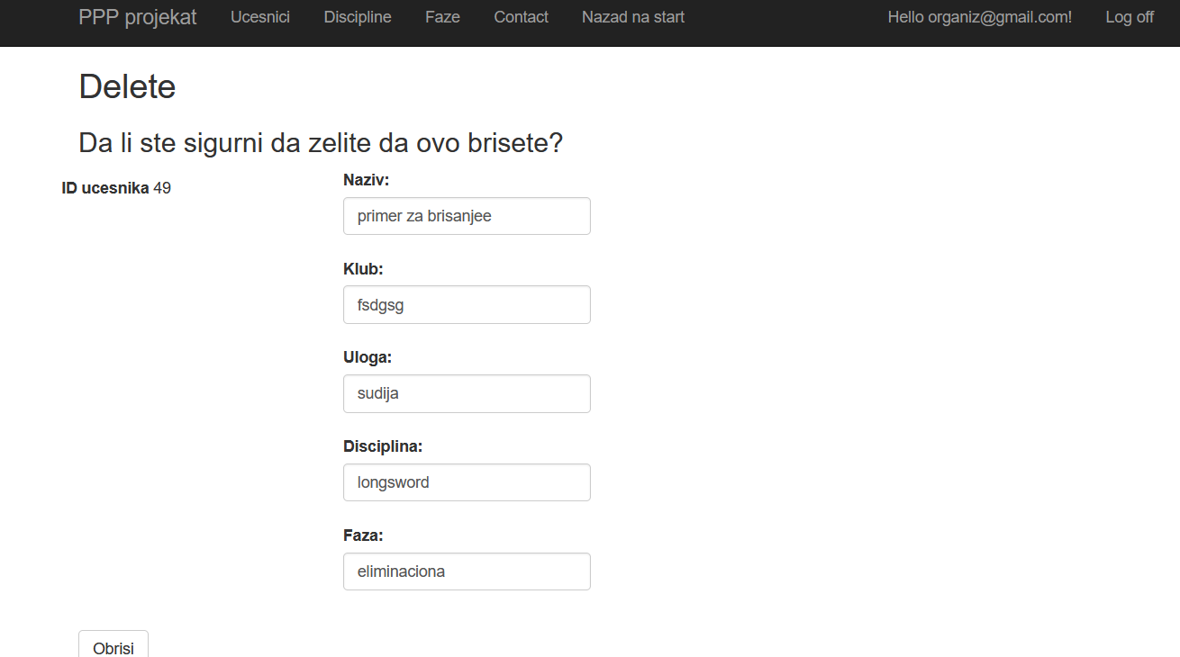

10.Izgled stranice za pregled liste faza:

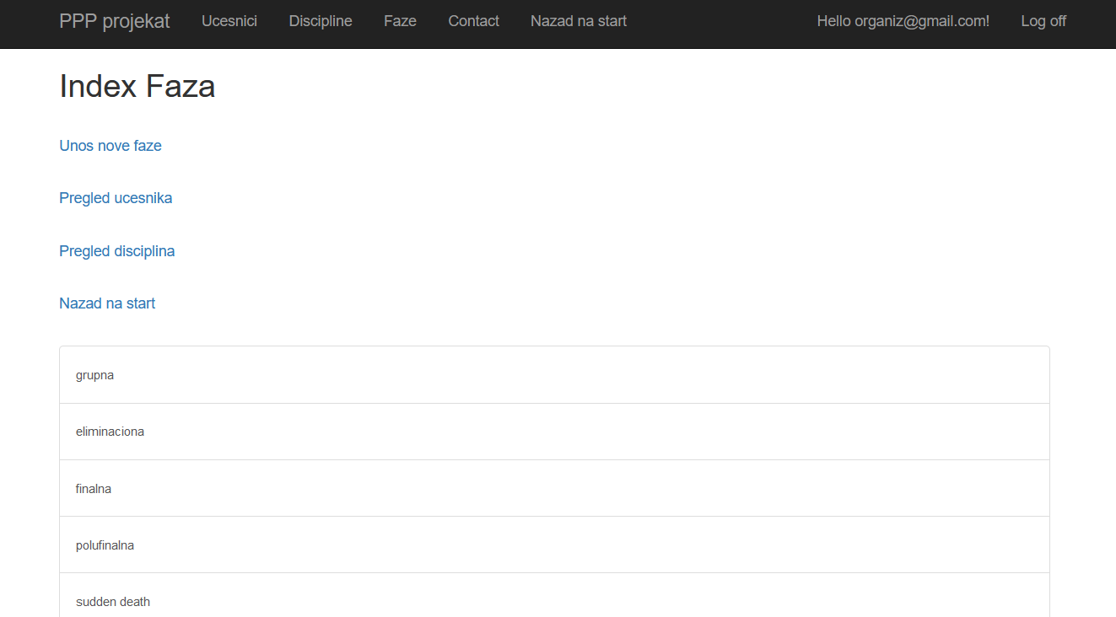

11.Izgled stranice za pregled faza s prikazom detaljnijih informacija:

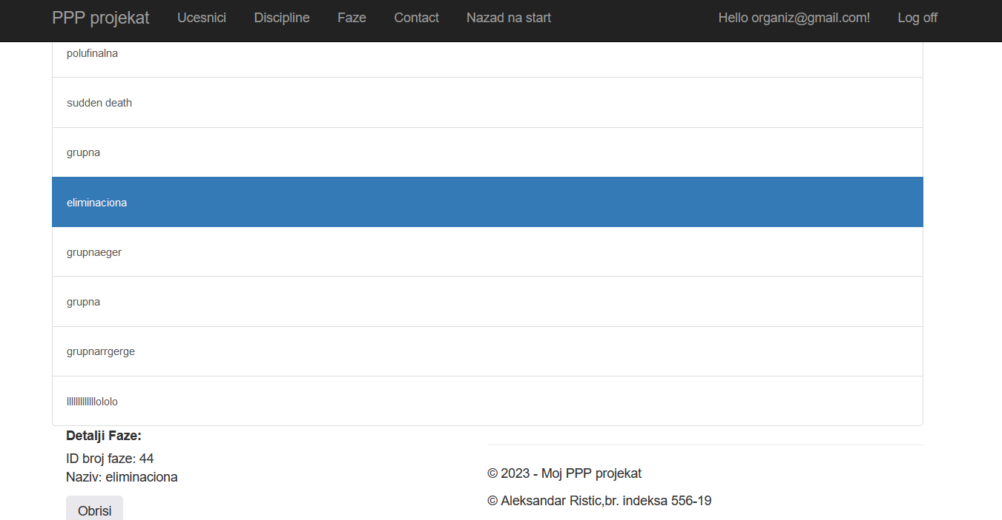

12.Izgled stranice za izmenu faza: 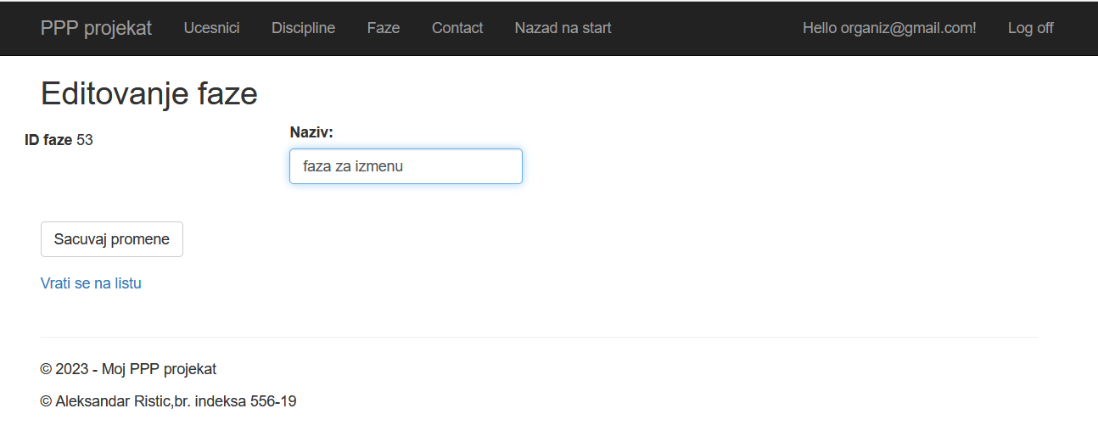

13.Izgled stranice za brisanje faza:

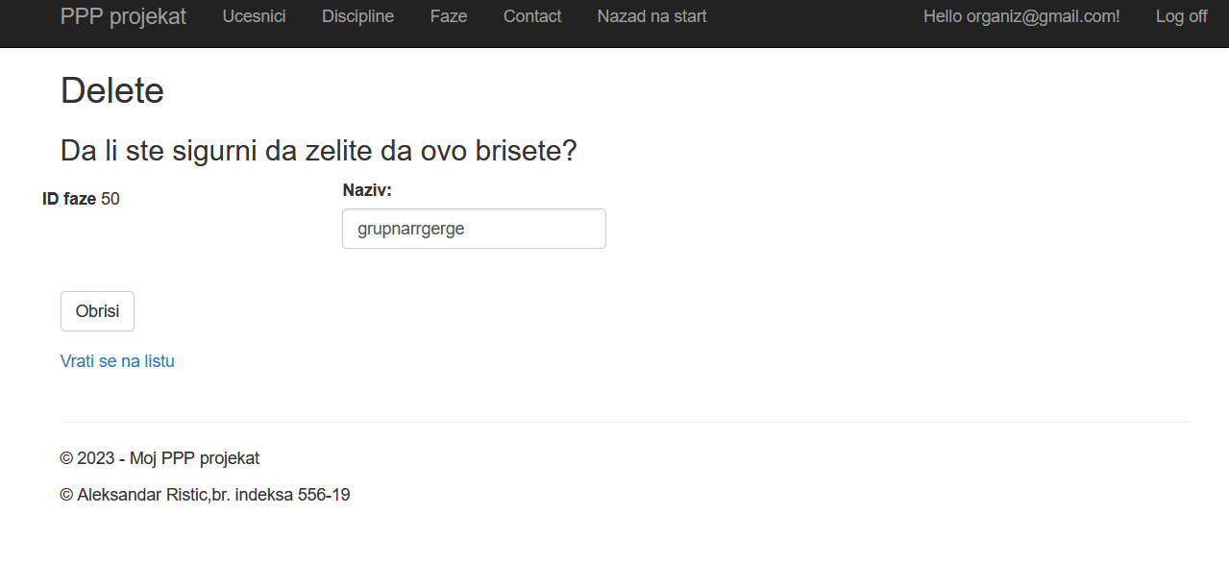

14.Izgled stranice za pregled liste disciplina:

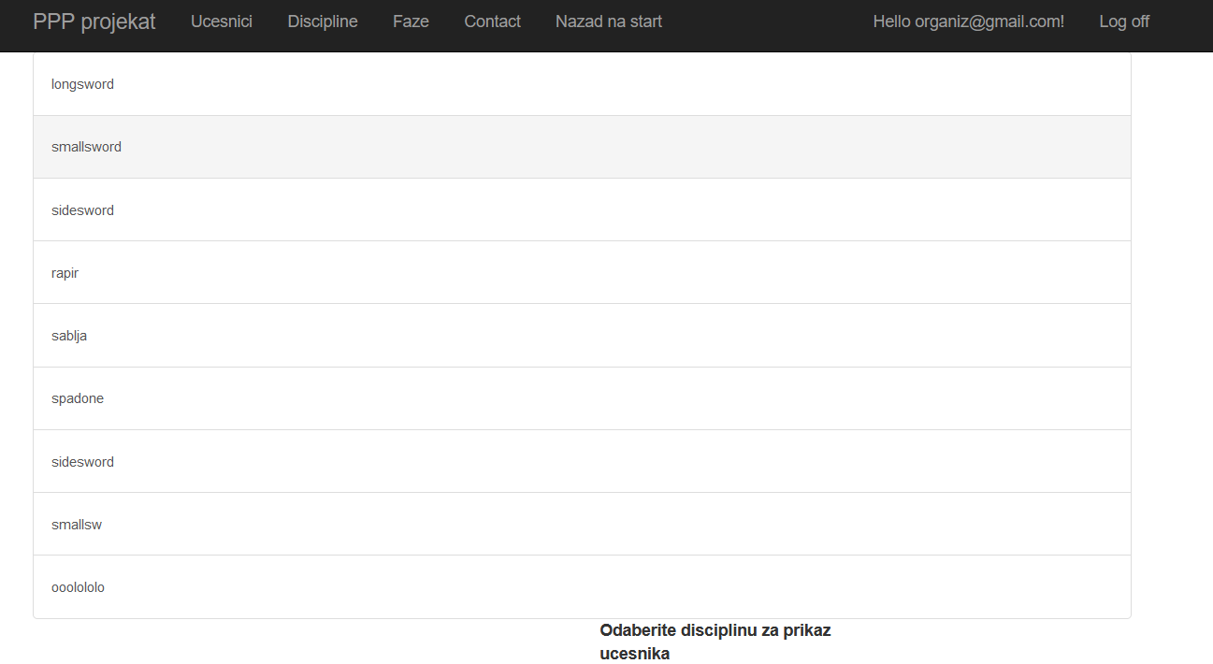

15.Izgled stranice za izmenu disciplina:

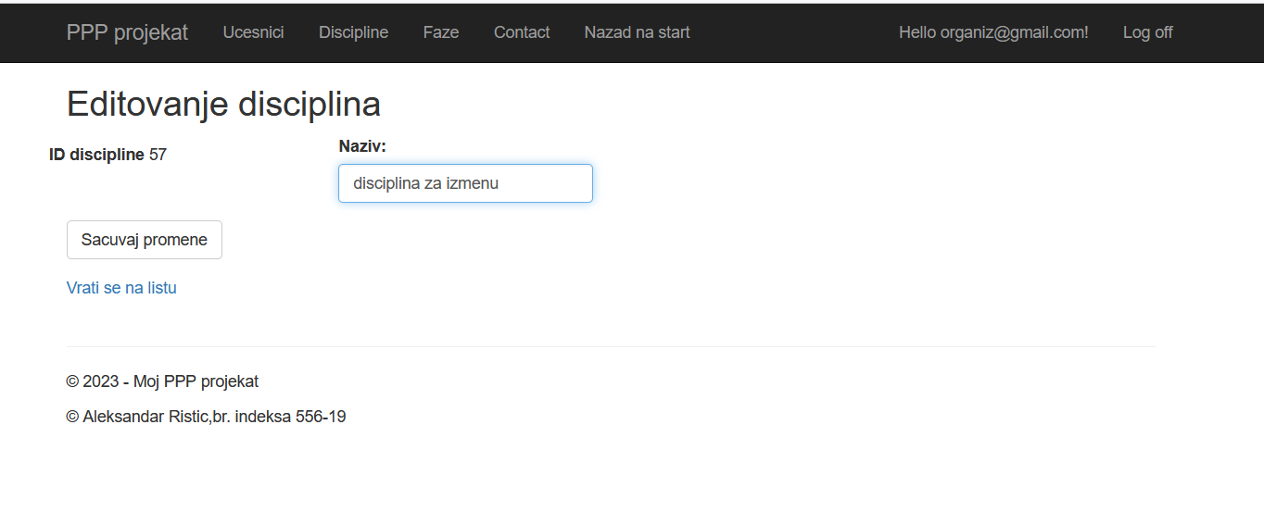

16.Izgled stranice za brisanje disciplina:

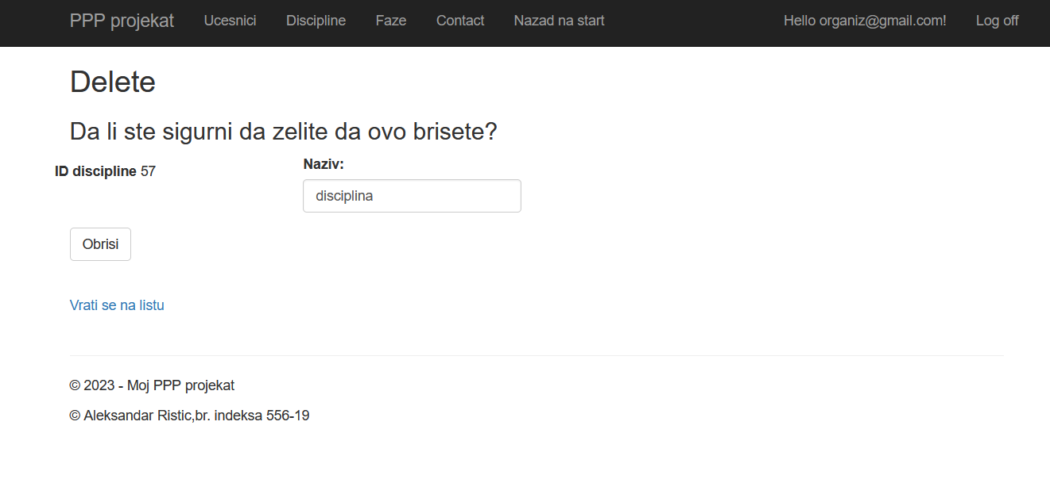

# Korišćene tehnologije

**C#** je moderan, objektno orijentisani jezik. Omogućava softverskim inženjerima i drugim programerima i koderima da grade razne forme aplikacija.

Nastao je kroz razvoj C porodice jezika uz inspiraciju od drugih programskih jezika pogotovo objektno orijentisanih,kao što je Java.

C# je prošao detaljan temeljan razvoj po raznim poljima i može se koristiti za skoru svaku vrstu problema, a kad ne može moguće je koristiti druge jezike u koordinaciji sa istim.

**HTML** je takozvani 'HyperText Markup Language' što referencira linkove koji spajaju različite web stranice, i suštinski je osnova svih mrežnih sadržaja nad kojima se gradi sa drugim jezicima i tehnologijama.

Primer HTML koda:

<address>

Савски насип 7, Београд 11000<br />

<abbr title="Telefon"</abbr>

011 4011216

</address>

<h2> Kontakt mejl</h2>

<p> aleksandar55619@its.edu.rs</p>

<p> <li>@Html.ActionLink("Nazad na start", "Index", "Home")</li></p>

Prikazani kod ispisuje adresu i telefon, kao naslov navodi ,,Kontakt mejl'', a ispod toga nudi opciju za vraćanje na index tj. početnu stranu.

**CSS** odnosno u bukvalnom prevodu ,,kaskadni stilski listovi'' su forma specifičnog stilskog koderskog jezika koji služi za opis željene prezentacije dokumenata pisanih u jezicima kao što su HTML i XML.

CSS suštinski opisuje kako će se konkretni elementi iz dokumenata prikazati na ekranima u web formi ali i raznim drugim opcijama.

Primer CSS koda:

body {

padding-top: 50px;

padding-bottom: 20px;

}

Prikazani kod određuje da takozvani 'body' HTML element ima ,,tapacirung'' od 50 piksela na vrhu i 20 na dnu.

**Javascript** je jezik koji služi za dinamičnije sajtove, gde se takozvani skript programi koriste za suštinsko oživljavanje bazičnog statičnog HTML-a. Iako u imenu liči na takozvani ,,java'' jezik postoji mnogo razlika među njima.

Primer Javaskript koda:

<script>

function OnListItemClick(htmlItem, ucesnik) {

$('a.list-group-item.active').removeClass('active');

$(htmlItem).addClass('active');

document.getElementById('detaljiUcesnika').style.visibility = "visible";

document.getElementById("detaljiUcesnikaText").innerHTML =

"Klub ucesnika: " + ucesnik.Klub + "<br>Turnirska uloga: " + ucesnik.Uloga;

document.getElementById('editButton').onclick = function () {

window.location.href = "../Ucesnicki/EditUce/" + ucesnik.ucesnikID;

}

document.getElementById('deleteButton').onclick = function () {

window.location.href = "../Ucesnicki/DeleteUce/" + ucesnik.ucesnikID;

}

}

</script>

Kod omogućava da se pri izboru određenog objekta tipa faza sa liste dotičnih za istog prikažu ranije neprikazani detalji, kao i omogući opcija izmene ili brisanja.

**Visual studio** je forma IDE-a, odnosno 'Integrated development environment' tj. integrisano razvojno okruženje, konkretno razvijen od strane Microsoft kompanije, koristi se primarno, ali nikako i isključivo za C#.

Visual Studio omogućava lak code-first razvoj, saradnju s bazama podataka, online bibliotekama, raznim drugim Microsoft softverskim alatima i optimizovan je za razvoj u C# u kombinaciji sa raznim drugim jezicima i tehnologijama.

**.NET** je jedna šira platforma namenjena za korišćenje za više jezika i IDE-eva. Koristi se najćešće,ali definitivno ne samo uz C#.

Omogućava mnogo lakše korišćenje raznih specifičnih umreženih alata i biblioteka. Namenjeno je primarno za razvoj u okviru ili vezano za Windows i druge Microsoft softverske proizvode. Veoma je često deo razvoja za internet, uključujući i ,,klijent'' i ,,server'' strane.

Unutar svega toga ASP.NET je jedan od glavnih alata koji se može koristiti pri razvoju i održavanju softvera.

**MVC (model-pogled-kontroler)** je obrazac u softverskom razvoju da bi se lakše organizovala kombinacija izgleda sa korisničke strane, podataka iz baze kao i kontrolnih logika između njih. To omogućava i lakšu podelu rada i jednostavnije održavanje. Prikaz upotrebe MVC pristupa unutar solution explorera u okviru projekta je dat na slici 43.



Slika 43. Struktura foldera u MVC paternu

**Microsoft menadžer servera** je alat koji služi za stvaranje, menjanje, održavanje i generalno upravljanje relacionim bazama podataka. Koristi se za SQL tj. 'structured query language' tj. strukturisani jezik upita.

Primer SQL koda u MSSQL okruženju za stvaranje baze korišćene pri projektu:

SET ANSI_NULLS ON

GO

SET QUOTED_IDENTIFIER ON

GO

CREATE TABLE [dbo].[FazaTakmicenja](

[FazaTakmicenjaID] [int] IDENTITY(1,1) NOT NULL,

[NazivFaze] [nvarchar](20) NOT NULL,

PRIMARY KEY CLUSTERED

(

[FazaTakmicenjaID] ASC

)WITH (PAD_INDEX = OFF, STATISTICS_NORECOMPUTE = OFF, IGNORE_DUP_KEY = OFF, ALLOW_ROW_LOCKS = ON, ALLOW_PAGE_LOCKS = ON, OPTIMIZE_FOR_SEQUENTIAL_KEY = OFF) ON [PRIMARY]

) ON [PRIMARY]

GO

Prikazani kod stvara tabelu FazaTakmičenja sa primarnim ključem FazaTakmicenjaID i atributom NazivFaze, tako da je primarni ključ samorastući pri svakom sledećem unosu u datu tabelu.

**Relacione baze** su tip baza podataka gde je odnos između tabela određen njihovim relacijama. Za njih se koristi dotični relacioni model.

Konkretni odnosi mogu biti jedan prema više, više prema više kao i jedan prema jedan.

Entity framework relationship je suštinski prenos tog principa sa samih baza podataka na okruženja gde koristimo objektno orijentisano programiranje, npr. spoj MSSQL baze podataka sa projektom u Visual Studiu, koji se oslanja primarno na C#.

Primer jedan prema više relacija iz baze, s time da jedan učesnik može biti u odnosu samo sa jednom disciplinom ili jednom fazom, ali bilo disciplina bilo faza mogu biti u relaciji sa više učesnika (Slika 44).

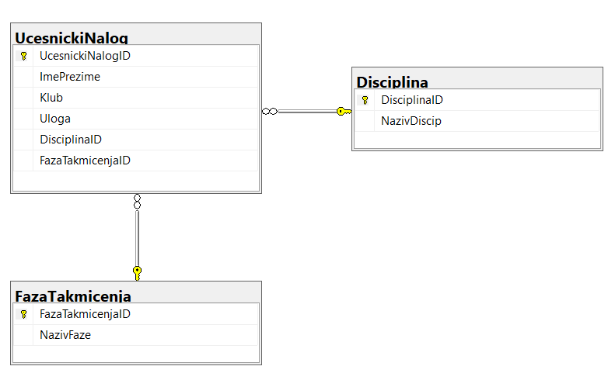

Slika 44. Primer implementacije veze više prema više

# Zaključak

Ovaj rad je prvi korak ka daljem opširnijem i detaljnijem radu na ovoj aplikaciji i drugim alatima koji zajednici istorijskog mačevanja mogu pomoći u razvoju. Obrađuje CRUD nivo funkcionalnosti, nekoliko različitih komplementarnih formi građenja projekta, oslanjanje na i ličan kod i automatizovane opcije Visual Studio okruženja radi što smislenije izrade finalnog projekta.

Stvaranje ovog rada je bio koristan proces za iskustvo pri gradnji projekta od nule, kroz sve osnovne faze razvoja, kao i rešavanje nekih standardnih koderskih problema u razvoju.

Aplikacija suštinski omogućava lakši pregled o učesnicima takmičenja i njihovim disciplinama i fazama u kojima učestvuju. Dalja razrada teme bi mogla obuhvatati različita proširenja i izmene: češće korišćenje padajućih menija, parcijalnih pogleda, kao i više poduloga u okviru organizacije, te aktivno korišćenje sesija i dinamičnih stranica.

Sa druge strane veća upotrebna vrednost bi se postigla i proširenjem celog modela sa pregledima mečeva, statistikom istih i mogućnošću biranja različitih učesnika po raznim parametrima.  
Veća korisnost aplikacije bi se mogla možda postići i spajanjem aplikacije s uslugama rezervacije smeštaja, obroka i komemorativnih ličnih suvenira i odeće vezanih za događaj.

# Literatura

1. Svetlana Anđelić, Praktikum primenjenog programiranja, materijali sa nastave u elektronskoj formi, ITS, 2022. dostupno preko Studentskog portala
2. Svetlana Anđelić, WPF iASP.NET Framework - projektovanje i implementacija softvera, ITS, 2016
3. https://learn.microsoft.com/en-us/dotnet/csharp/ (10.09.2023.)
4. https://learn.microsoft.com/en-us/dotnet/csharp/tour-of-csharp/ (10.09.2023.)
5. https://visualstudio.microsoft.com/ (10.09.2023.)
6. https://dotnet.microsoft.com/en-us/ (10.09.2023.)
7. https://dotnet.microsoft.com/en-us/learn/dotnet/what-is-dotnet (10.09.2023.)
8. https://learn.microsoft.com/en-us/ef/core/modeling/relationships (10.09.2023.)
9. https://www.learnentityframeworkcore5.com/relationship-in-ef-core (10.09.2023.)
10. https://www.tutorialspoint.com/entity_framework/entity_framework_relationships.htm (10.09.2023.)
11. https://developer.mozilla.org/en-US/docs/Glossary/MVC (10.09.2023.)
12. https://learn.microsoft.com/en-us/sql/ssms/sql-server-management-studio-ssms?view=sql-server-ver16 (10.09.2023.)
13. https://developer.mozilla.org/en-US/docs/Web/HTML (10.09.2023.)
14. https://developer.mozilla.org/en-US/docs/Web/CSS (10.09.2023.)
15. https://javascript.info/intro (10.09.2023.)
16. https://www2.link-elearning.com (10.09.2023.)
17. https://v2.link-onlineservice.com (10.09.2023.)